Candi Chant’Abeille Tradition

Depuis plus de 60 ans, ce candi artisanal de qualité est le plus apprécié de nos abeilles en période hivernale.
A base uniquement de sucre de betterave Français, il ne contient pas de miel pour éviter toute trace de maladie ou d’antibiotique.
Le candi est conditionné dans des barquettes transparentes qui permettent une meilleure vérification de la prise par les abeilles sans les déranger. De plus, la rigidité de l’emballage résiste très bien à l’écrasement contrairement aux poches plastiques.

Utilisation :
Découper un trou d'un diamètre d'environ 7 cm au centre de la barquette et la retourner directement sur les cadres ou sur le trou du couvre-cadre.

Composition :
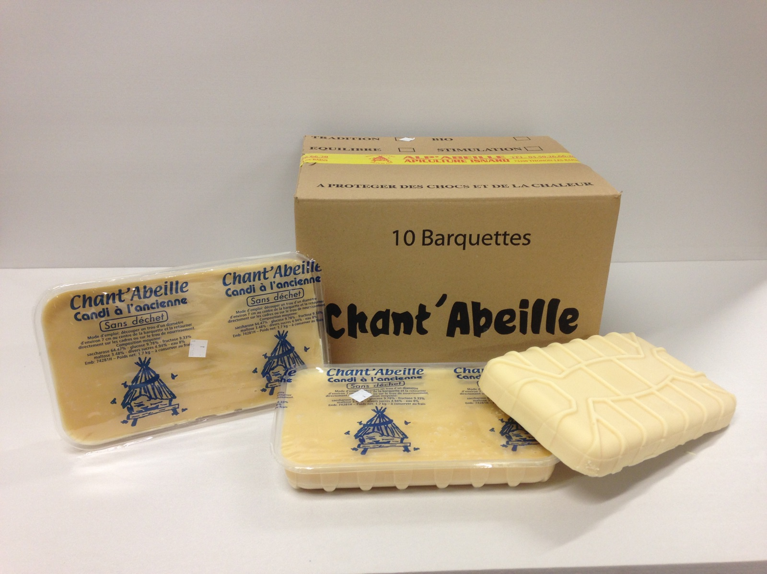
Sucres totaux 94.30% (Saccharose (77%), glucose (8.10%), fructose (7.50%), maltose (0.55%), raffinose (1.15%) ) , eau (5.10%)

